Administrativ organisering
Øygarden kommune er organisert med to organisasjons- og fullmaktsnivå (to-nivå modell). Fullmaktnivå 1 gjeld kommunalsjefane og fullmaktnivå 2 gjeld leiarar av tenestestadar/einingar.
Organisasjonskart for tenesteområda finn ein på heimesida til Øygarden kommune under organisasjonskart.
Organisasjonskart og kontaktinformasjon - Øygarden kommune (oygarden.kommune.no)
Pr 26.02.2026
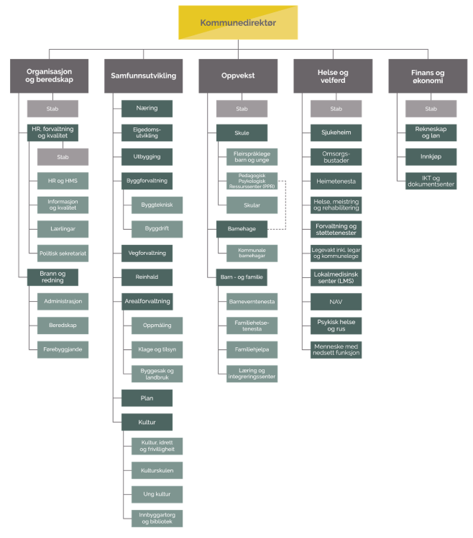
Omorganisering etter kommunesamanslåing
Etter kommunesamanslåing 01.01.2020 har kommunen hatt fleire omorganiseringar.
2025 – - 01.03.2025 - 3 nye einingar under Barn og familie – Familiehjelpa, Familiehelsetenesta, Øygarden lærings og integreringssenter.
2025 - Kommunalsjefsområde Oppvekst – ny eining frå 01.01.2025 Avdeling for fleirspråklege barn og unge.
2025 - Kommunalsjefsområde Organisasjon og beredskap – eining HR, forvaltning og kvalitet vert inndelt i 6 under einingar frå 01.01.2025.
2025 - Kommunalsjefsområde Samfunnsutvikling – eining Eigedom – under eining Eigedomsforvaltning vert nedlagt frå 01.01.2025 og vert erstatta av Byggforvaltning og Vegforvaltning. Plan og analyse endra namn til Plan frå 01.01.2025. Kultur og innbyggjardialog endra namn til Kultur frå 01.01.2025.
2025 - Terna og Ulveseth barnehage vert nedlagt frå august 2025
2024 - Hamramyra barnehage og Ågotnes barnehage samanslått til 1 barnehage og namn Ågotnes barnehage vert nytta vidare (Hamramyra nedlagt som eigen barnehage) frå 15.08.2024
2024 – Kommunalsjefsområde Organisasjon og samfunnssikkerheit endrar namn til Organisasjon og beredskap gjeldande frå 15.08.2024. Ny inndeling og namn på avdelingar.
2024 – Kommunalsjefsområde Kultur og Samfunn vart frå 01.06.2024 omorganisert med nytt namn på område til Samfunnsutvikling. Ny inndeling og nye namn på avdelingar innanfor eigedom, kultur, byggesak, plan m.m.
2024- Kommunalsjefsområde Oppvekst vart frå 01.01.2024 omorganisert med inndeling i 3 tenesteområde mellom kommunalsjefsnivå og einingane - Skule, Barnehage og Barn/Familie. Ny eining Ungdomstenesta. PPT endrar namn til PPR.
2023 -kommunalsjefsområdet HR og organisasjon endre namn til HR, organisasjon og samfunnssikkerheit. Brann og redning KF vert nedlagt som KF frå 01.04.2023 og vert ein del av HR, organisasjon og samfunnsikkerheit.
2023- kommunalsjefsområde kultur og samfunn vert oppretta ein ny eining - Eigedomsutvikling og gjennomføring
2022 – Øygarden Bustadutvikling KF endrar namn til Øygarden Bustadforvaltning KF, vedteke styremøte 26.09.2022.
2022- kommunalsjefområdet for Økonomi og organisasjon vert delt i to med eín leiar for HR og organisasjon og eín leiar for finans og økonomi. Dei tenesteytande områda (Oppvekst, Helse og velferd og Kultur og samfunn) vert framleis leia av kvar sin kommunalsjef.
2021- Nytt kommunalsjefsområde - Økonomi og organisasjon
Nedlagt - Kommunalsjefsområde organisasjon og digitalisering
Nedlagt - Kommunalsjefsområde økonomi
Inndeling på adm. enheter i det digitale arkivet - sak-/arkivsystem vert påverka av dette. Funksjoner/oppgåver er og flytta på mellom einingar.

